2018年度

四平市铁东区旅游管理服务中心部门决算

2019年10月18日

目 录

第一部分 部门概况
一、部门职责
二、机构设置及部门决算单位构成
第二部分 2018年度部门决算表
一、收入支出决算总表
二、收入决算表
三、支出决算表
四、财政拨款收入支出决算总表
五、一般公共预算财政拨款支出决算表
六、一般公共预算财政拨款基本支出决算表
七、一般公共预算财政拨款“三公”经费支出决算表
八、政府性基金预算财政拨款收入支出决算表
九、部门预算项目支出绩效自评表
第三部分 2018年度部门决算情况说明
一、收入支出决算总体情况说明
二、收入决算情况说明
三、支出决算情况说明
四、财政拨款收入支出决算总体情况说明
五、一般公共预算财政拨款支出决算情况说明
六、一般公共预算财政拨款基本支出决算情况说明
七、一般公共预算财政拨款“三公”经费支出决算情况说明
八、政府性基金预算财政拨款收入支出决算情况说明
九、预算绩效管理情况说明
十、其他重要事项情况说明
第四部分 名词解释

第一部分 部门概况

一、部门职责
1、负责旅游产品开发；
2、负责协调领导对全区旅游资源普查；
3、负责对辖区内旅游景区、景点的规划和开发；
4、负责对全区旅游市场进行规范及旅游服务质量的监督和检查。
二、机构设置及部门决算单位构成
四平市铁东区旅游管理服务中心为直属事业单位，内设三个科室：综合科、规划统计科、市场开发科。
纳入四平市铁东区旅游管理服务中心2018年度部门决算编制范围的单位包括：四平市铁东区旅游管理服务中心本级。
2018年实有人员 10 人，其中：在职人员 10人。

第二部分 2018年度部门决算表

- 收入支出决算总表
二、收入决算表

三、支出决算表
四、财政拨款收入支出决算总表

五、一般公共预算财政拨款支出决算表

六、一般公共预算财政拨款基本支出决算表
七、一般公共预算财政拨款“三公”经费支出决算表

八、政府性基金预算财政拨款收入支出决算表（本单位）
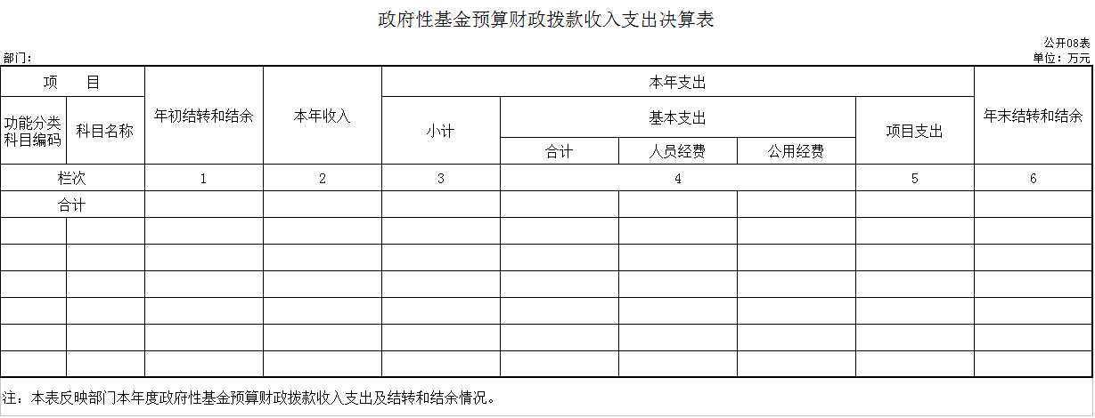
本单位无此项支出

九、部门预算项目支出绩效自评表
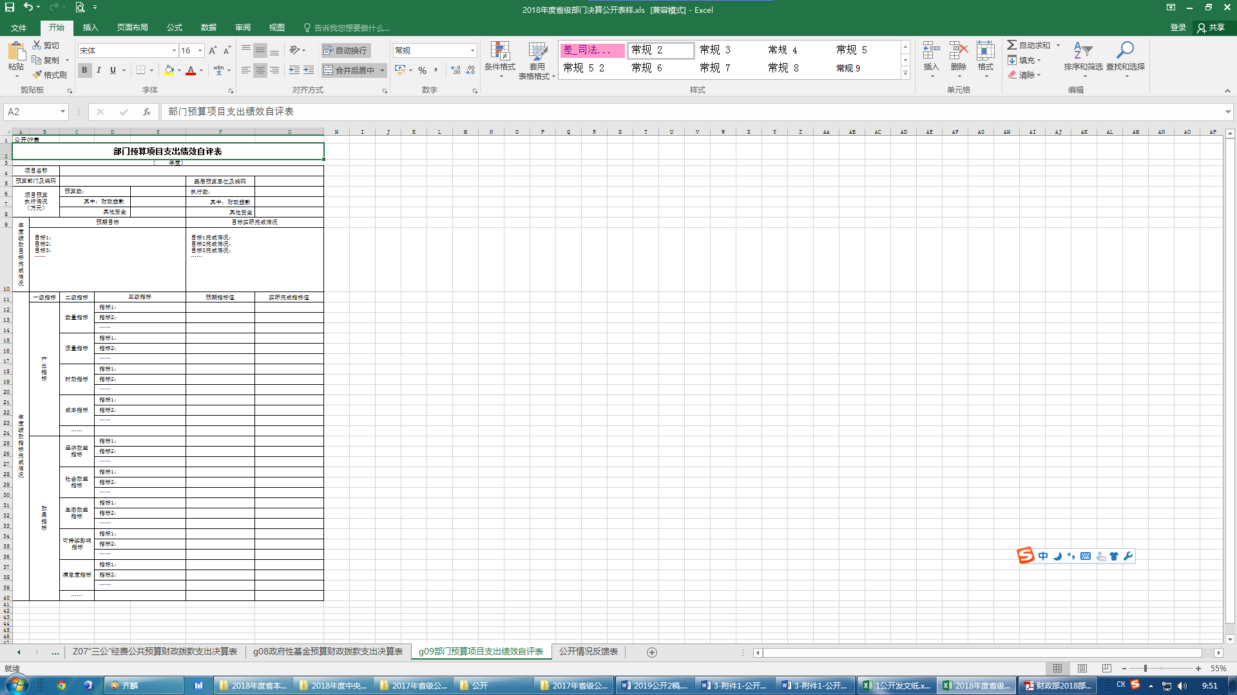
本单位无此项支出

第三部分 2018年度部门决算情况说明

一、收入支出决算总体情况说明
2018年度收、支总计95.09、95.09万元。与2017年相比，收、支总计各减少29.69、29.69万元，降低45.40%。主要原因：精简开支，开源节流。
二、收入决算情况说明
本年收入合计94.46万元，其中：财政拨款收入94.45万元，占99.99%；其他收入0.01万元，占0.01 %。
三、支出决算情况说明
本年支出合计88.97万元，其中：基本支出88.97万元，占100%；基本支出中，人员经费60.23万元，占67.70%；公用经费28.74万元，占32.30%。
四、财政拨款收入支出决算总体情况说明
2018年度财政拨款收、支总计各95.09、95.09万元，与2017年相比，财政拨款收、支总计各减少30.59、30.59万元，降低47.43%。主要原因:精简开支，开源节流。
五、一般公共预算财政拨款支出决算情况说明
（一）财政拨款支出决算总体情况
2018年度财政拨款支出88.97 万元，占本年支出合计的100%。与2017年相比，财政拨款支出减少25.07万元，降低38.87%。主要原因：精简开支，开源节流。
（二）财政拨款支出决算结构情况
2018年度财政拨款支出88.97万元，主要用于以下方面：一般公共服务（类）支出3.18万元，占3.57%；社会保障和就业（类）支出4.07万元，占4.57%；医疗卫生与计划生育（类）支出2.65万元，占2.98%；商业服务业等（类）支出73.96万元，占83.13%；住房保障（类）支出5.11万元，占5.74%。
（三）财政拨款支出决算具体情况
2018年度财政拨款支出年初预算为70.20万元，支出决算为94.45万元，完成年初预算的134.54%。其中：
1. 一般公共服务（类）政府办公厅（室）及相关机构事务（款）行政运行（项）。年初未申请财政拨款预算，支出决算为3.17万元，决算数大于预算数的主要原因是年初未安排预算。
2. 社会保障和就业（类）行政事业单位离退休（款）事业单位离退休（项）年初预算为10.00万元，支出决算为4.07万元，完成年初预算的40.70%。决算数小于预算数的主要原因是精简开支、开源节流。
3. 医疗卫生与计划生育（类）行政事业单位医疗（款）事业单位医疗（项）年初预算为2.70万元，支出决算为2.65万元，完成年初预算的98.15 %。决算数小于预算数的主要原因是精简开支、开源节流。

4. 住房保障支出（类）住房改革支出（款）住房公积金（项）年初预算为6.00万元，支出决算为5.11万元，完成年初预算的8.52%。决算数小于预算数的主要原因是精简开支、开源节流。
5.商业服务业等支出（类）旅游业管理与服务支出（款）行政运行（项）年初未做预算，支出决算为1.80万元，完主要原因是年初未做预算。
6. 商业服务业等支出（类）旅游业管理与服务支出（款）旅游宣传（项）年初预算为51.50万元，支出决算为72.16万元，完成年初预算的140.12%。决算数大于预算数的主要原因是开展雪博会等费用，经费增加。
六、一般公共预算财政拨款基本支出决算情况说明
2018年度财政拨款基本支出60.23万元，其中：人员经费 万元，主要包括：基本工资、津贴补贴、奖金、绩效工资、职工基本医疗保险缴费、退休费、奖励金、住房公积金。
公用经费28.74万元，主要包括：办公费、印刷费、邮电费、差旅费、租赁费、劳务费、委托业务费、其他交通费用。
七、一般公共预算财政拨款“三公”经费支出决算情况说明
（一）“三公”经费财政拨款支出决算总体情况说明
2018年度“三公”经费财政拨款支出预算为 0 万元，支出决算为 0 万元。
（二）“三公”经费财政拨款支出决算具体情况说明
2018年度“三公”经费财政拨款支出决算中，因公出国（境）费支出决算为 0 万元；公务用车购置及运行费支出决算为 0万元；公务接待费支出决算为 0万元。
八、政府性基金预算财政拨款收入支出决算情况说明
2018年度政府性基金预算财政拨款年初结转和结余 0 万元；本年收入0 万元；本年支出0 万元，年末结转和结余 0万元。
九、关于2018年度预算绩效管理情况的说明
根据预算绩效管理要求，我单位组织对2018年度一般公共预算项目支出开展绩效自评，自评项目0个，共涉及资金0万元。
十、其他重要事项的情况说明
（一）机关运行经费支出情况
2018年度，机关运行经费支出0万元。
（二）政府采购支出情况
2018年度，政府采购支出总额0 万元。
（三）国有资产占用情况
截至2018年12月31日，四平市铁东区旅游管理服务中心共有车辆4辆，其中，其他用车4辆，其他用车主要是一台保障日常公务用车，其他三台在叶赫做游览观光车。

第四部分 名词解释

一、财政拨款收入：指单位从同级财政部门取得的财政预算资金。
二、其他收入：指除上述收入以外的各项收入。包括银行存款利息收入。
三、年初结转和结余：指单位以前年度尚未完成、结转到本年按有关规定继续使用的资金。
四、年末结转和结余：指单位按有关规定结转到下年或以后年度继续使用的资金。
五、基本支出：指单位为保障其机构正常运转、完成日常工作任务而发生的人员支出和公用支出。
六、行政运行：反应行政单位（包括实行公务员管理的事业单位）的基本支出。
七、住房公积金：反应行政事业单位按人力资源和社会保障部、财政部规定的基本工资和津贴补贴以及规定比例为职工缴纳的住房公积金。
八、事业单位医疗：反应财政部门集中安排的事业单位基本医疗保险缴费经费，未参加医疗保险的事业单位的公费医疗经费，按国家规定享受离休人员待遇的医疗经费。
九、事业单位离退休：反应实行归口管理的事业单位开支的离退休经费。
十、旅游宣传：反应在境内外开展各类旅游宣传促销活动的支出，包括驻外机构宣传费、境外宣传促销费、境内宣传促销费，海外记者及旅行商接待费，旅游宣传品制作费及设备购置费等。

